**NUMER IDENTYFIKACYJNY // CONTRIBUTION ID**

**Efekt Mojżesza: przegląd wyników, nowe możliwości badań**

**i gigantyczny efekt w ferrofluidach**

**Stanisław Bedanrek**1

1 Wydział Fizyki i Informatyki Stosowanej Uniwersytetu Łódzkiego

Korespondujący autor: stanislaw.bednarek@uni.lodz.pl

Będzie przedstawiony przegląd najważniejszych, dotychczas opublikowanych wyników badań efektu Mojżesza. Te wyniki dotyczą zakrzywienia powierzchni cieczy dia- i paramagnetycznych, spowodowanych przez statyczne pole magnetyczne, które ma symetrię osiową oraz zastosowań tego efektu. Następnie będą podane nowe czynniki, umożliwiające uzyskanie efektu Mojżesza, a także wyjaśnione ich działanie i oszacowana wielkość efektu możliwego do uzyskania za ich pomocą. Następnie będą podane i przedyskutowane wzory na zmiany wysokości poziomu cieczy w efekcie Mojżesza spowodowane przez źródła, wytwarzające pola magnetyczne i elektryczne o symetrii cylindrycznej. Będą również pokazane wyniki własnych badań doświadczalnych efektu Mojżesza w ferrofluidach. W tych badaniach zastosowano układ zawierający ferrofluid, w którym pole magnetyczne było wytwarzane przez prąd elektryczny, płynący w drucie skierowanym pionowo. Wykonano pomiary zmiany wysokości poziomu ferrofluidu w zależności od natężenia prądu i od odległości od osi drutu. Różnice między wynikami tych pomiarów i wynikami obliczeń przy użyciu wyprowadzonego wzoru okazały się mniejsze od 10%. Zmierzone zmiany wysokości poziomu cieczy były 104-105 razy większe, niż w cieczach dia- i paramagnetycznych i dlatego ten efekt nazwano gigantycznym efektem Mojżesza.

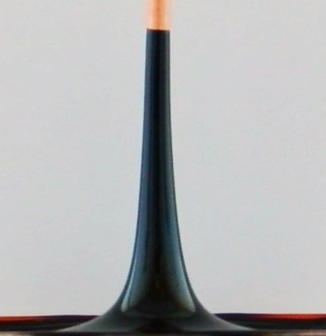

Fig. 1 Efekt Mojżesza

wokół przewodnika z prądem

**References**

1. Shulman D., Measurement of the magnetic properties of liquids with the Moses Effect, A thesis submitted in partial fulfillment of the requirements for the degree Doctor of Philosophy, Ariel University (2023), https://www.researchgate. net/publication/ 371733085.
2. N. Hirota, T. Homma, H. Sugawara, K. Kitazawa, M. Iwasaka, S. Ueno, H. Pokoi, Y. Kakudate, S. Fujiwara, Jap. J. Appl. Phys. 34, L991 (1995).